tema 1 – plan de empresa

EMPRESA E INICIATIVA EMPRENDEDORA

2º DESARROLLO DE APLICACIONES WEB

JOEL CAPAPE, ALEX ARTEAGA, DANI CARDENAS



ÍNDICE

Idea empresarial 2

Datos de los Emprendedores o Promotores 9

PLAN DE EMPRESA - TEMA 1

1. Idea empresarial
   1. Haz un listado de ideas de negocio (al menos 4) que te hayan llamado la atención que tengan alguna relación con tu Ciclo de estudios, explica esa relación.

Las ideas de negocio que nos hemos planteado han sido las siguientes:

* Food truck: Camión de comida rápida.
* Floristería y herboristería.
* Paraguas con dron: un paraguas que te sigue mediante wifi.
* Funda de móvil con airbag.
* Tabla para cortar el plan con rendija para las migas (aspirador).
* Macro discoteca.
* Hyperloop: tren de alta velocidad.
* Transmisión de electricidad sin cables.
* Silla adaptable a la espalda.

La única idea que tiene relación con el ciclo que estamos estudiando es el Hyperloop que es el tren a alta velocidad que se mueve por túneles de vacío alcanzando velocidades muy altas y seria en la etapa de programación de los sistemas que controlan la parametrización del tren.

1. Elige una de ellas: De qué idea se trata describiendo por qué la has escogido frente a las otras, en qué consiste, cómo surgió, qué necesidad tratan de satisfacer, cuál es la innovación y el valor añadido que crees proporciona respecto a otros productos o servicios similares que existen en el mercado, cuál es la utilidad que obtiene el cliente.

|  |  |  |  |  |  |  |  |  |  |
| --- | --- | --- | --- | --- | --- | --- | --- | --- | --- |
| **IDEA 1** | | **IDEA 2** | **IDEA 3** | **IDEA 4** | **IDEA 5** | **IDEA 6** | **IDEA 7** | **IDEA 8** | **IDEA 9** |
| **IDEA ÚTIL** | 3 | 3 | 2 | 2 | 3 | 2 | 4 | 3 | 4 |
| **IDEA INNOVADORA** | 3 | 4 | 2 | 4 | 3 | 2 | 4 | 4 | 3 |
| **HUECO DE MERCADO** | 2 | 3 | 3 | 3 | 3 | 2 | 3 | 3 | 2 |
| **ESPECTATIVA DE ALTA**  **RENTABILIDAD** | 2 | 2 | 1 | 2 | 2 | 4 | 4 | 3 | 2 |
| **DIFICULTAD DE DESARROLLO Y PUESTA EN**  **MARCHA** | 4 | 1 | 4 | 2 | 3 | 2 | 1 | 2 | 3 |
| **CONOCIMIENTOS NECESARIOS** | 3 | 1 | 3 | 2 | 3 | 3 | 1 | 1 | 2 |
| **ESCASA**  **COMPETENCIA** | 1 | 3 | 4 | 3 | 3 | 2 | 2 | 2 | 3 |
| **REDUCIDA INVERSIÓN INCIAL** | 2 | 1 | 3 | 2 | 3 | 1 | 1 | 1 | 3 |
| **COMPLEJIDAD DE LA LEGISLACIÓN APLICABLE** | 2 | 3 | 3 | 3 | 3 | 2 | 1 | 2 | 4 |
| **PUNTUACIÓN TOTAL** | 22 | 21 | 25 | 23 | 26 | 20 | 21 | 21 | 26 |

Al principio estuvimos en desacuerdo con las ideas aportadas por cada miembro del equipo, así que sugerimos algunas otras ideas aparte de las ya habíamos seleccionado.

Tras la segunda lluvia de ideas surgió un proyecto interesante. Nos percatamos que podría haber una gran salida, por lo que elegimos finalmente crear la floristería y herboristería.

A pesar de que no contamos con la experiencia que demanda este sector, tenemos grandes ambiciones emprendedoras. Conocemos nuestro mercado, por lo que sabremos, con gran seguridad, que no carecemos de consumidores.

Las flores son un acto simbólico, que demuestra amor, cariño o amabilidad. De hecho, las flores tienen un significado social que va más allá de un simple gesto: destruir o romper los pétalos de una de ellas resulta ofensivo.

Obviamente, las flores son algo estéticamente bello, y en eso está el afán del ser humano por lo hermoso. Las personas las rescatan como un elemento que vale la pena extraer de su entorno natural para, poder así, conseguir una sonrisa de la persona querida.

Regalar flores es una forma más de comunicación. Queremos enviar un mensaje que pueda reemplazar las palabras, expresar nuestros sentimientos, esos que no nos atrevemos o que no sabemos cómo declarar.

Por ello utilizamos flores para bodas, bautizos, comuniones, entierros, San Valentín,

el día de la madre…

Nuestra competencia no está muy centrada, porque la gente corriente no tiene mucho conocimiento del mundo floral, por lo que podríamos decir que nuestra competencia está diferida entre las diferentes floristerías de la zona.

Nuestra fortaleza principal es la diferenciación entre nuestros competidores, añadiendo flores comestibles y arreglos florales especiales. La novedad de las flores comestibles es una iniciativa que lleva poco tiempo en el mercado y que difícilmente localizamos, por ello hemos pensado que sería buena idea.

1. Realiza un análisis de la viabilidad de tu idea de negocio según los puntos de vista expuestos en el libro.

Nos juntamos los socios y realizamos un análisis exhaustivo sobre la viabilidad de la idea de negocio

* Viabilidad económica

El mercado es incierto y cambiante, y todos los proyectos empresariales conllevan un riesgo. Para realizar el estudio de viabilidad debemos utilizar información y datos precisos y contrastados, pero a pesar de todo nadie puede garantizar que las previsiones del análisis de viabilidad que realicemos se cumplan exactamente.

Sin embargo, es imprescindible hacer este análisis de la viabilidad económica para poder tomar la decisión de emprender.  Y después, una vez que hayamos puesto en marcha la empresa, podemos contrastar periódicamente los   resultados reales con los estimados en el estudio de viabilidad, de manera que podamos realizar cambios si hay muchas desviaciones y no estamos alcanzando los objetivos previstos.

* Viabilidad comercial

El estudio de la viabilidad comercial se realizará en dos fases, que pasan por el análisis del sector en el que se va a desarrollar la actividad y el diseño de la estrategia comercial. Para determinar la situación actual del sector se tendrá en cuenta a los competidores, dónde se encuentran, sus precios, productos que ofrecen y cómo se posicionan en el mercado. Como así también el segmento al cual nos dirigimos, los clientes potenciales y el volumen previsto para nuestro negocio. Por último, se analizan los proveedores, metiendo en consideración el precio, la calidad, seriedad y rapidez que ofrecen; y para finalizar se organiza la distribución del producto, como llegará al cliente final. Una vez analizado el sector se determinará la estrategia comercial a través del Plan de Marketing Para ello se definirán de manera coherente los cuatro elementos centrales del mix de marketing, Producto, Precio, Promoción y Distribución.

* Viabilidad técnica

La viabilidad técnica es un tipo de viabilidad, **determinada a partir de los elementos técnicos del proyecto** o el asunto. O sea, aquellos elementos que tienen que ver con los procesos y mecanismos de los que el proyecto depende, **como herramientas, conocimientos especializados, energía**, etc.

Así, cuando un proyecto presenta viabilidad técnica, ello significa que, desde un punto de vista estrictamente técnico, es decir, tomando en cuenta los conocimientos y las herramientas, es muy probable que pueda llevarse a cabo con éxito.

En nuestro proyecto de empresa la viabilidad técnica presenta una fuerte carencia ya que solo un miembro del grupo de emprendedores tiene conocimientos sobre el mundo de las plantas, pero los otros dos podemos aportar nuestros conocimientos en otros campos como, por ejemplo:

* Joel puede aportar conocimientos en gestión financiera, logística, comercial, contable
* Dani puede aportar conocimientos en el mundo de la informática como mantenimiento de la red, mantenimiento en sistemas informáticos
* Alex puede aportar conocimientos en el mundo de las plantas y además en gestión financiera, logística, comercial, contable

  Así abaratar costes ya que al principio cuando se abre un negocio se tiene muchos gastos.

1. A quién va dirigido el producto o servicio que quieres dar.

**Zyra** no puede captar toda la cuota de mercado, debido a que nuestra actividad no llega a todo tipo de clientes, y es muy estacional (dependemos de las condiciones atmosféricas). Por ello, nos debemos centrar en seleccionar aquellos clientes específicos que más nos convengan, es decir, nos segmentamos.

Nos centraremos en general en la ciudad de Zaragoza, en la zona del casco histórico. Pero también adquiriremos diferentes plantas, alrededor de distintos puntos de España.

Nuestro mercado objetivo podría ser cualquier persona. El estado civil y el sexo tampoco serían relevantes, ya que cualquier persona podría comprar flores para eventos o actos ceremoniales. Dependería de otros factores, tales como el gusto por lo estético o la naturaleza.

El estilo de vida de nuestros clientes potenciales no estaría centrado en un punto. La personalidad sería múltiple, y los gustos serían por lo especial, lo bonito, la pasión, la belleza natural y lo exclusivo.

Nuestros consumidores comprarían de forma puntual, en fechas señaladas, y por cercanía y exclusividad nos elegirán a nosotros, por lo tanto, habría una fidelidad destacable, además porque nuestro servicio es exquisito.

1. Qué otros productos o servicios añadidos se te ocurren que podrías ofrecer al cliente relacionados con la idea principal y que harían más completo el proyecto

Como somos una empresa de jóvenes emprendedores, tenemos muchas ideas nuevas e innovadoras que se podrían introducir en el maravilloso mundo de la floristería.

Somos conscientes de que, dentro de un mercado tradicional, competitivo, y que todo el mundo conoce, necesitamos algo novedoso para poder diferenciarnos de los demás, y así poder llamar la atención.

Como idea innovadora vamos a introducir batidos tradicionales, con toques florales, es decir, añadiremos pétalos de distintas flores en los batidos.

* **Descripción del bien a fabricar:** Nuestra bebida satisface la necesidad de cualquier batido, solo que éste, además, tiene el toque innovador de los pétalos de flores. Este producto estará orientado a las personas que les guste experimentar nuevas sensaciones gustativas y olfativas.

Como una imagen vale más que mil palabras, esta sería una idea de cómo sería nuestro batido: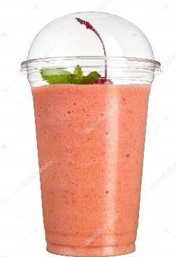

* **1º** eliges el batido tradicional que quieres, ya sea de frutas, chocolate o simplemente leche.
* En **2º** lugar eliges la flor que quieres añadir de nuestro catálogo, en la que describiremos los toques gustativos que aporta.
* En **3º** lugar procederemos a la preparación del batido, el cual serviremos en un envase biodegradable, por lo que no será perjudicial para el medio ambiente.

Los batidos serían para llevar, ya que no vamos a contar con servicio para tomarlo en la tienda.

* **Proceso de producción:** Las frutas las adquiriremos del mercado, intentando siempre elegir a pequeños comercios. La leche será ecológica, ya que queremos contribuir con los ganaderos que cuidan el bienestar de sus animales. Esto conlleva que se cumpla unas características:
  + Que las vacas vivan en libertad.
  + Que se alimenten en prados y forraje cuando están estabuladas.
  + No alimentarse de pienso si no es necesario.
  + Pastarán por prados no tratados con pesticidas ni herbicidas no aprobados por la normativa.
  + Se respetará el “periodo seco” del animal, que es un plazo entre el

parto y la nueva inseminación para que vuelva a dar leche.

Estas condiciones garantizan no solo que la leche se ha producido en condiciones ecológicas, sino también que el animal tiene una vida en condiciones.

Las flores comestibles serán de nuestro proveedor “innoflower”, ya que es

especialista en flores comestibles. Nuestros envases se los encargaremos al proveedor “biopack systems”.

Todo lo mencionado anteriormente lo guardaremos en nuestro almacén de la planta baja, y en función de que vayamos consumiendo nuestro stock, lo iremos reponiendo. Para ello haremos un estudio para ver cuál es nuestro stock de seguridad, y nuestro volumen óptimo de compra. Joel será el encargado de la gestión del almacén y del stock, y Catarina de la preparación de los batidos.

**Nombre del nuevo producto:** Para poder diferenciar nuestro producto, hacerlo especial, y que no tenga un nombre genérico “batidos con flores”, lo vamos a llamar “Espinas”.Una floristería tiene como eje principal el cubrir requerimientos importantes de los consumidores, es que, sin lugar a duda, el ofrecer no solo flores de la mejor calidad, sino que el servicio va más allá ya que se busca ser la empresa pionera que brinde una variedad de servicios como serían reservar online una cita para organizar las flores de tu boda, de un bautizo o decorar una fiesta.

Los productos que se ofrecerán serán de tipo innovador dándole un valor agregado a cada uno de los servicios que se brindarán, ya que se busca atraer a los clientes y crearles la necesidad de adquirir lo que se está ofreciendo. Sin lugar a duda, la calidad, textura y servicios de ciertos artículos permitirán convertirnos en pioneros y ser el número uno a nivel local.

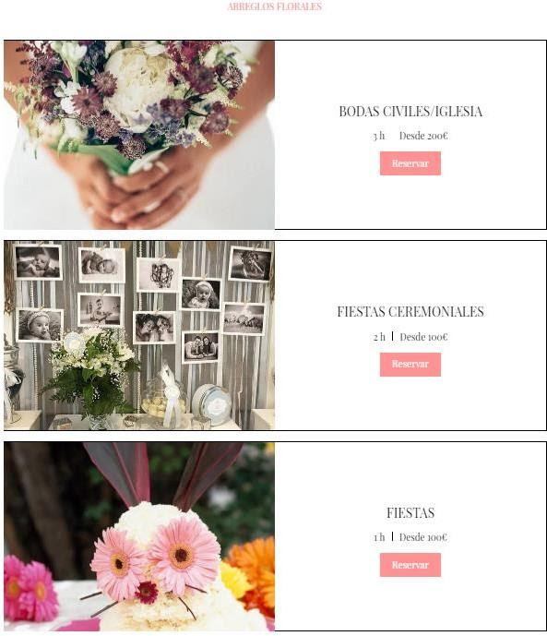

También contaremos con una página web donde venderemos distintas flores y plantas para la decoración del hogar.

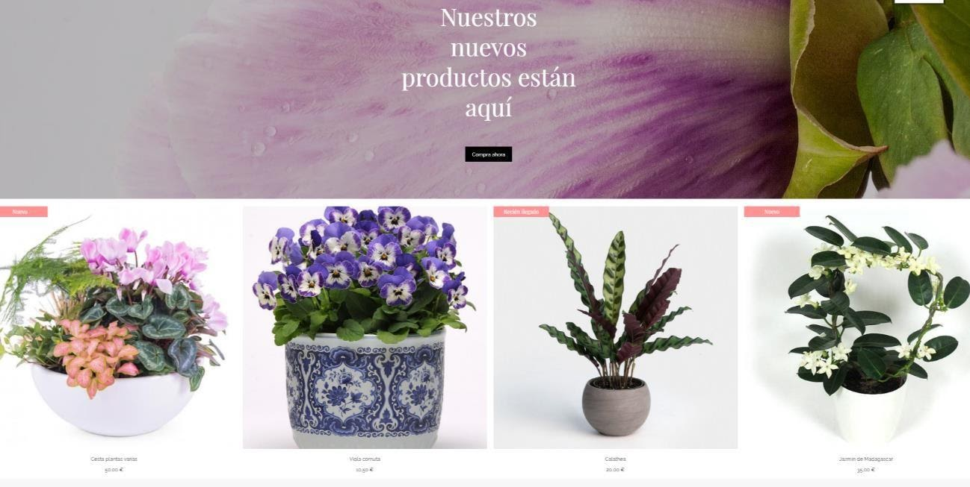

1. Elige un nombre comercial para tu producto y empresa. Explica las razones de la elección de dichos nombres

El logotipo que elegimos fue la flor que presenta la Bromelia entre sus hojas. Elegimos esa flor porque consideramos que representa nuestra idea de negocio. El nombre del negocio que elegimos fue Zyra, Entreflores. La idea del nombre surgió de un personaje de videojuego, League of legends, donde dicho personaje se llama Zyra, mujer que está rodeada de plantas con espinas. Escogimos como eslogan “Hasta el infinito y más allá” porque consideramos que representa claramente la vida del negocio. Cuando un bebé nace, se le lleva flores, conforme éste sigue creciendo, recibirá y regalará flores en distintas etapas de su vida,y finalmente, recibirá flores cuando muera. El eslogan representa el transcurso de la vida y en la que las flores siempre están presentes, incluso en la muerte.

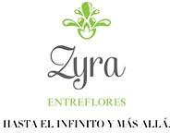

2. Datos de los Emprendedores o Promotores

Los futuros socios deben presentar compatibilidad en cuanto a organización, filosofía, cultura y objetivos.

Más allá de la necesidad de trabajar con perfiles complementarios, buscar un buen socio es crucial para poder compartir la ilusión. Es más, una buena parte de los fracasos empresariales se debe a las desavenencias entre los socios.

Los pactos de los socios son imprescindibles. Cuando la empresa empieza a tomar forma, entran en juego varios socios. Se trata de una especie de manual en el que se explica el gobierno de la empresa, y refleja una serie de normas y acuerdos que los emprendedores aceptan por adelantado para saber cómo comportarse en determinados momentos y ante ciertas situaciones, a nivel de responsabilidades, derechos y obligaciones.

Tenemos un equipo de trabajo muy bien preparado, en el que cada uno aporta una cosa distinta, haciendo así un equipo polivalente y fuerte.

DANI

* Sincero.
* Proactivo.
* Líder.
* Empático.

JOEL

* Responsable.
* Minucioso.
* Calculador.
* Paciente.

ALEX

* Trabajo en Equipo.
* Comprometido.
* Diplomático.
* Optimista.

La búsqueda del socio ideal constituye una tarea farragosa e imposible. Debemos tener una relación de confianza absoluta con la persona o personas con las que trabajamos. No es cuestión de contar con alguien que nos apoye en las decisiones, sino con una persona o grupo que tengan capacidad de criticar para pararnos cuando estemos a punto de equivocarnos. Sí tenemos una persona que diga “sí” a todo lo que se proponga, es un gran error. En este caso, la mejor virtud será la sinceridad, ya que con ella podremos afinar el proyecto al máximo. Tendremos la capacidad de decidir en qué dirección ir sin poner en riesgo la viabilidad del proyecto

Por otro lado, sabremos reconocer las oportunidades al vuelo, analizar los cambios que se puedan producir en el sector y adelantarnos a estos movimientos.

